硚口区部分道路命名方案

为满足城市建设管理和社会发展需求，提高我区地名工作规范化、标准化、科学化水平，拟对6 条新建、改扩建道路予以命名，涉及易家街道、长丰街道、古田街道、韩家墩街道、宝丰街道。具体分述如下：
一、易家街道
1.汉滨路HànBīnLù
地处硚口区易家街道辖区。东南至西北走向，东南起古田一路，西北止联工路，长约473米，宽约30米，为已建成道路。以“汉滨”为专名，凸显道路临近汉江的区位特点，贴合该片区滨水发展格局，故名。
二、长丰街道
2.丰茂路（延长线） FēnɡMàoLù
地处硚口区长丰街道辖区。南北走向，南起长丰大道，北止长顺路，长约760米，宽约25米，为部分建成道路。因该道路为丰茂路北向延长线，故名。延长后，丰茂路南起南泥湾大道，北止长顺路，长约1520米，宽约15-25米。
三、古田街道
3.田正街（延长线） Tiánzhènɡ Jiē
地处硚口区古田街道辖区。东西走向，东起古调路，西止古田一路，长约920米，宽约15米，为在建道路。该路段为田正街西向延长线，故名。延长后，田正街东起古田二路，西止古田一路，全长约1170米，宽约15米。
四、韩家墩街道
4.轻汽路 QīnɡQìLù
地处硚口区韩家墩街道辖区。东西走向，东起古田五路，西止古田四路，长约580米，宽约30米，为已建成道路。因道路地处原武汉轻型汽车厂老厂区核心区域，以“轻汽”为专名，既是对硚口老工业基地历史的文脉传承与纪念，也承载了片区工业遗产活化、城市更新发展的时代内涵，故名。
5.简宁路 Jiǎnníng Lù
地处硚口区韩家墩街道辖区。南北走向，南起建一路，北止解放大道，长约520米，宽约25米，为已建成道路。道路纵向串联建一路、解放大道，“简”字呼应周边既有道路简易路，“宁”取安居和顺、岁月安宁之意，契合宜居宜业的片区风貌，故名。
五、宝丰街道
6.宝丰小路 Bǎofēnɡ XiǎoLù
地处硚口区宝丰街道辖区。南北走向，南起宝丰二路，北止建设大道，长约470米，宽约15米，为已建成道路。因附近群众对该路段习惯性称宝丰小路，故名。

硚口区部分道路标准地名示意图
（一）汉滨路
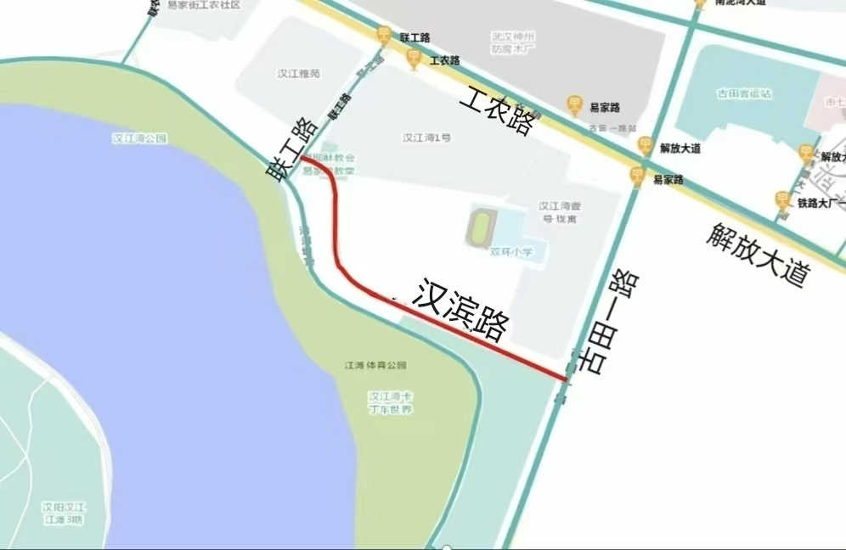

（二）丰茂路（延长线）
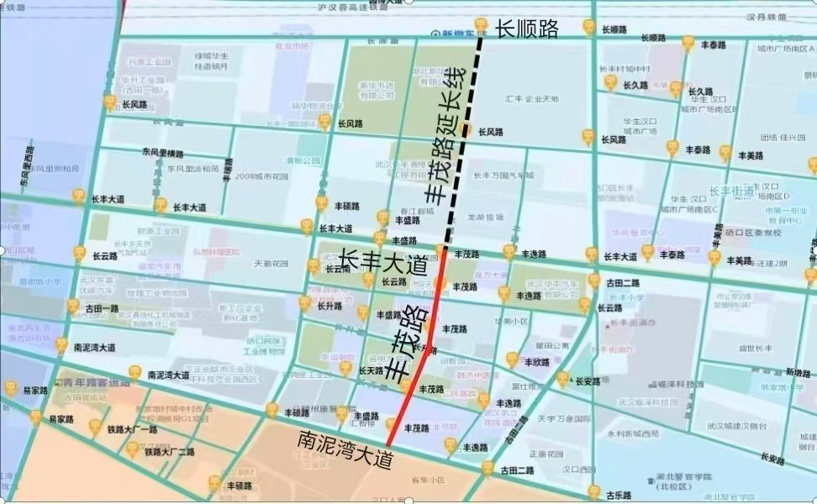

（三）田正街（延长线）
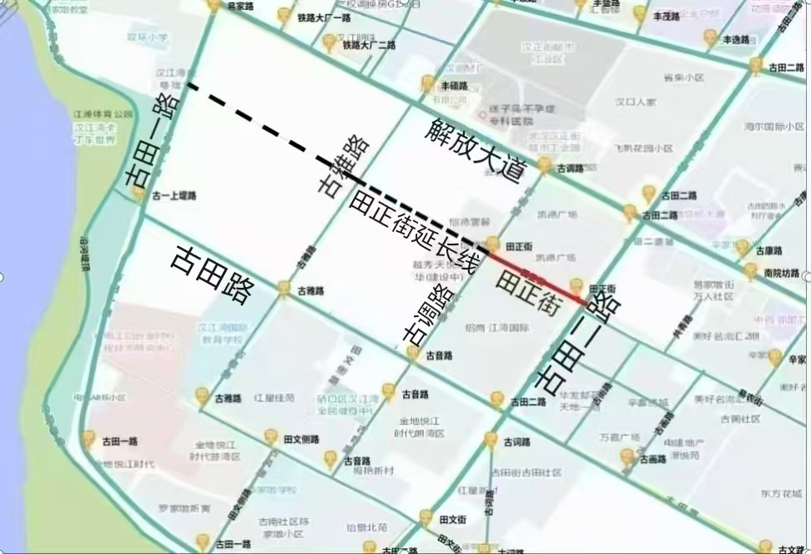

（四）轻汽路
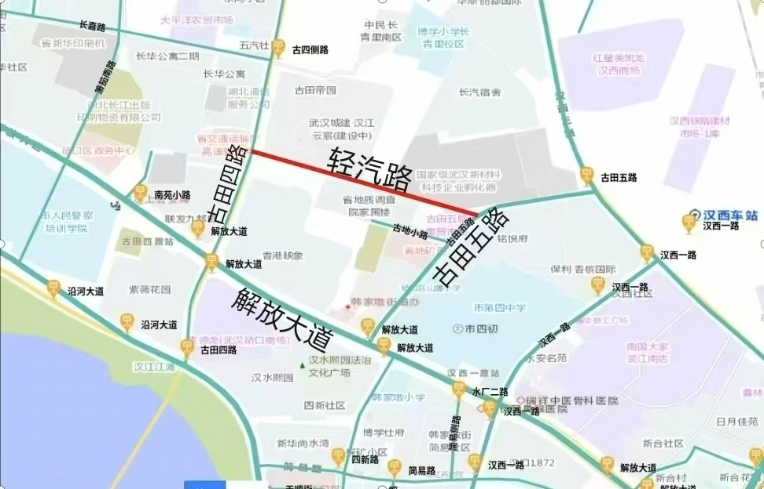

（五）简宁路
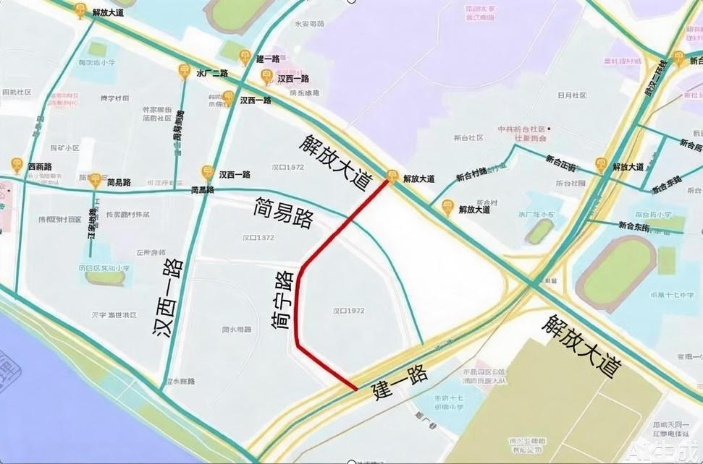

（六）宝丰小路
